事務連絡
令和元年１０月２８日

全国農業図書都道府県支局長 殿

(一社)全国農業会議所
出版部長

全国農業図書ホームページ 「支局専用ページ」の開設について

当会議所の出版事業につきましては、日頃より格別のご尽力をいただき、厚くお礼申し上げます。
さて、本年の「全国農業図書ホームページ」のリニューアルに伴い、主にこれまでメールでご案内している「刊行案内チラシ」、「おすすめ図書一覧」等を掲載した「支局専用ページ」を作成いたしました。
つきましては、今後、これまでのメールでのご連絡とあわせまして、チラシ類を同ページ上にて掲載・更新していきますので、適宜ダウンロードいただき、普及推進にご活用いただきますようお願いいたします。

記
《支局専用ページ》
①場所：全国農業図書ホームページ（https://www.nca.or.jp/tosho/）内
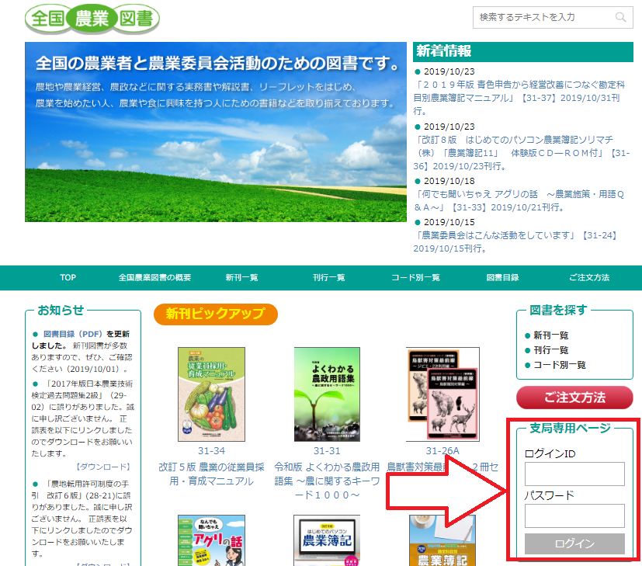 ②ID・パスワード：図書システムと同様

